Этот отчёт взят с сайта http://access.avorut.ru
Описание готовой базы данных access «Абитуриенты»
Купить базу данных «Абитуриенты»

Готовая база данных Access «Абитуриенты»
Разработать БД АБИТУРИЕНТЫ для автоматизации работы приемной комиссии вуза. Требуется обработка анкетных данных абитуриентов. Анкета включает следующие данные об абитуриенте: регистрационный номер; фамилию, имя и отчество; дату рождения; сведения об оконченном среднем учебном заведении (название, номер, город, дата окончания); золотой/серебряной медали (школа); адрес (индекс, территория, населенный пункт, улица, номер дома, телефон); выбранную специальность. В вузе определен список специальностей для приема, который может изменяться ежегодно. По каждой специальности вуза определен список предметов, сдаваемых абитуриентами, например: математика (письменно), математика (устно), русский язык и т. д. Обеспечить выполнение следующих функций: ввод и коррекцию анкетных данных абитуриентов; просмотр анкетных данных по специальностям в алфавитном порядке; ввод, коррекцию и просмотр специальностей и сдаваемых предметов; вывод на экран анкетных данных абитуриентов, имеющих красный диплом или медаль.
Экранные формы готовой базы данных. Готовая база данных частично отличается от задания.
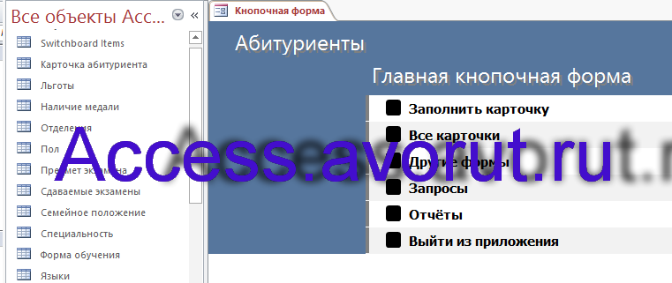
Рис. 1 Главная кнопочная форма.

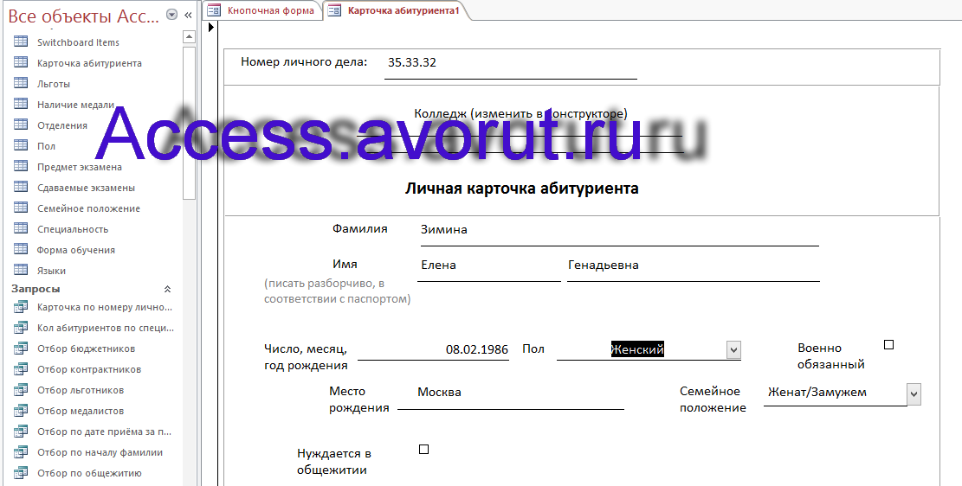
Рис. 2 Форма «Карточка абитуриента».

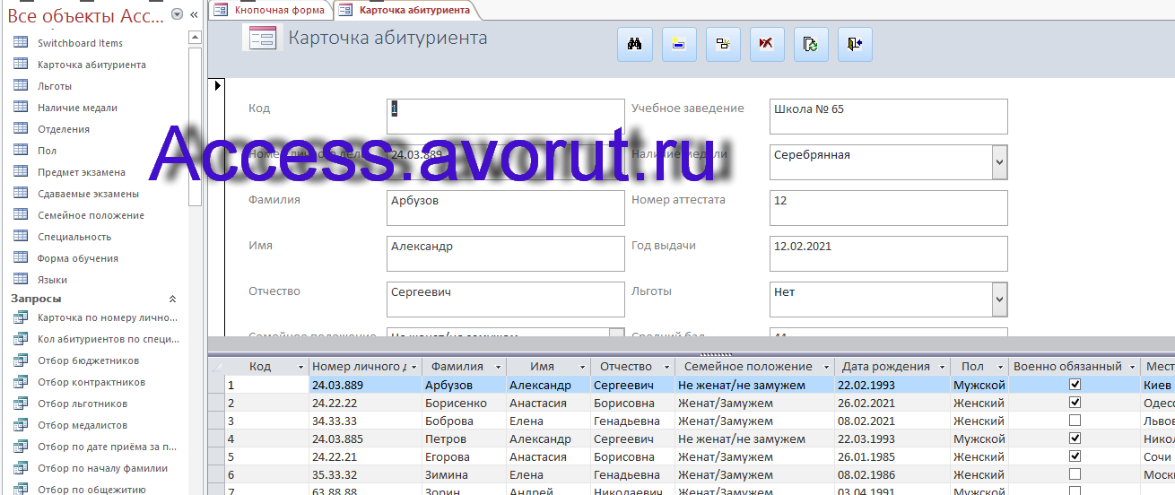
Рис. 3 Форма «Карточка абитуриента» в виде разделённой формы.

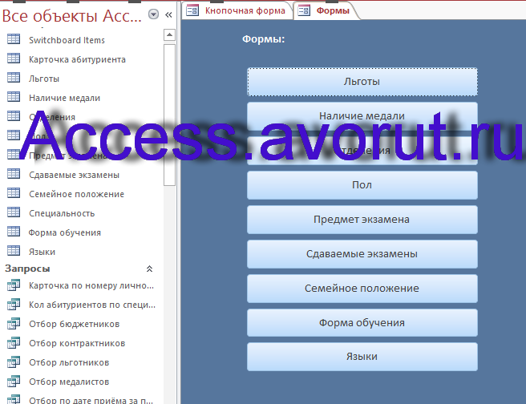
Рис. 4 Кнопки открытия форм.

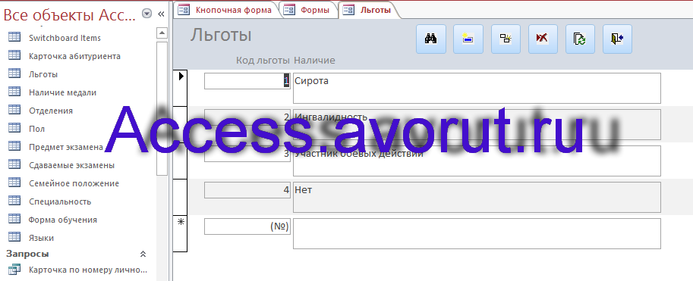
Рис. 5 Форма «Льготы».
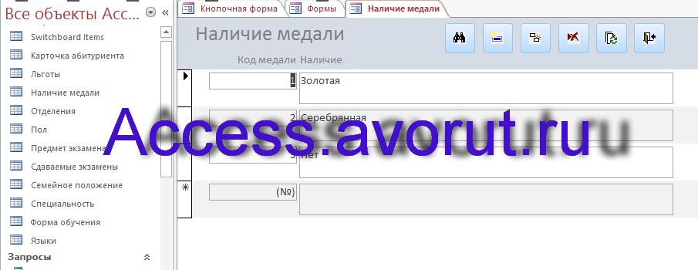
Рис. 6 Форма «Наличие медали».

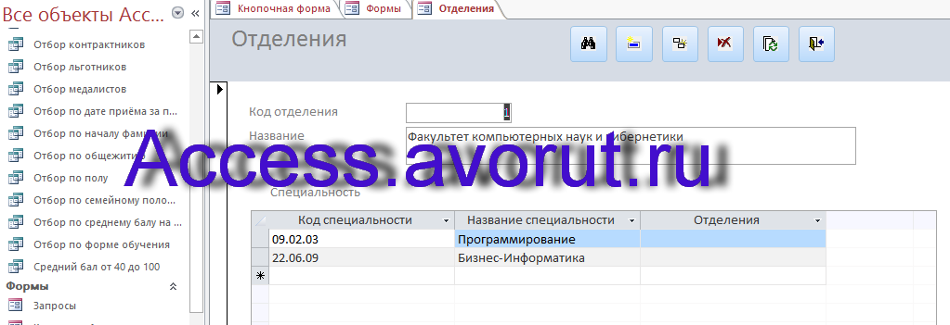
Рис. 7 Форма «Отделения».

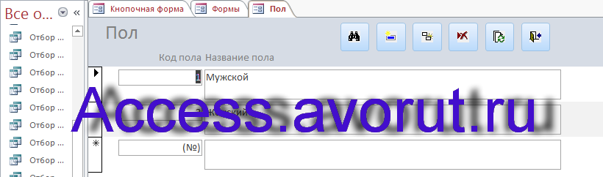
Рис. 8 Форма «Пол».

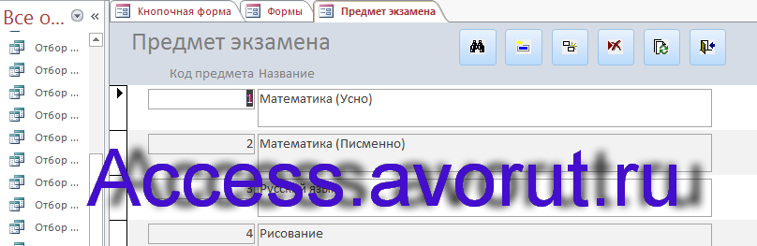
Рис. 9 Форма «Предмет экзамена».

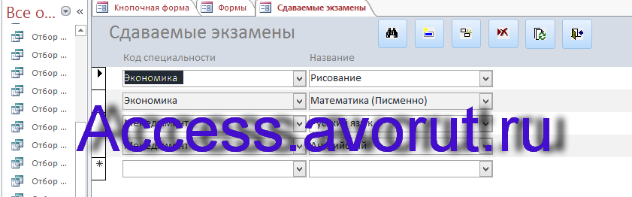
Рис. 10 Форма «Сдаваемые экзамены».

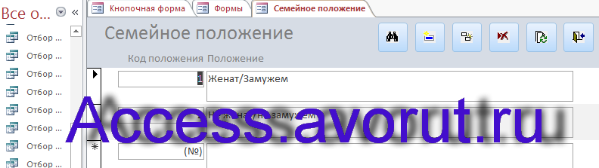
Рис. 11 Форма «Семейное положение».

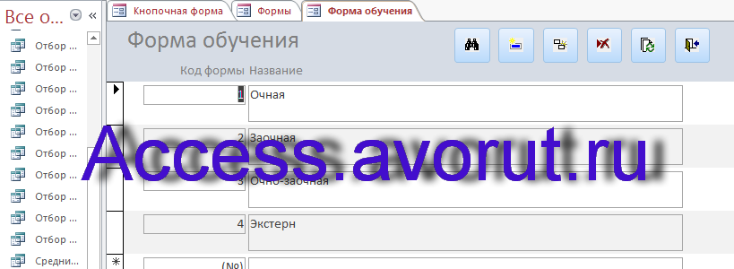
Рис. 12 Форма «Форма обучения».

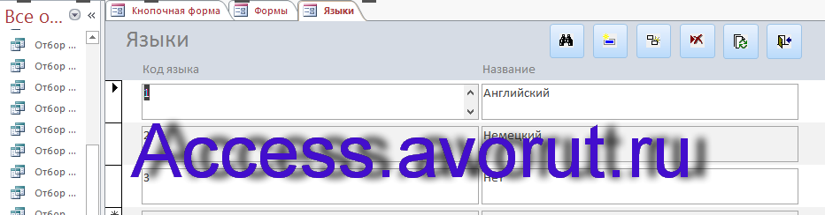
Рис. 13 Форма «Языки».

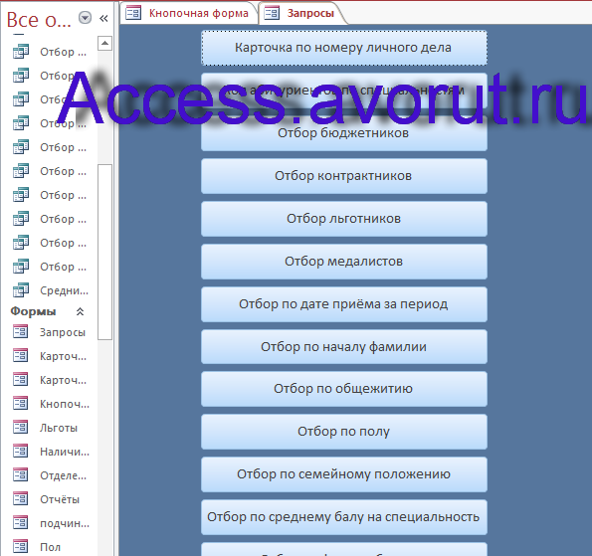
Рис. 14 Форма с кнопками для открытия запросов.

Рис. 15 Запрос «Карточка по номеру личного дела».

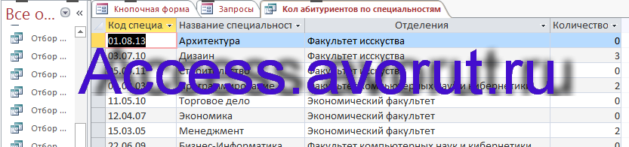
Рис. 16 Запрос «Количество абитуриентов по специальностям».

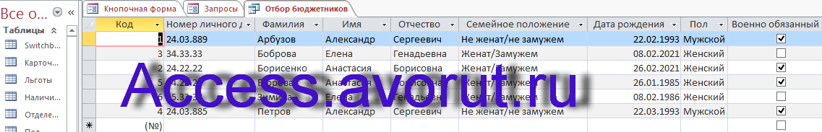
Рис. 17 Запрос «Отбор бюджетников».

Рис. 18 Запрос «Отбор контрактников».

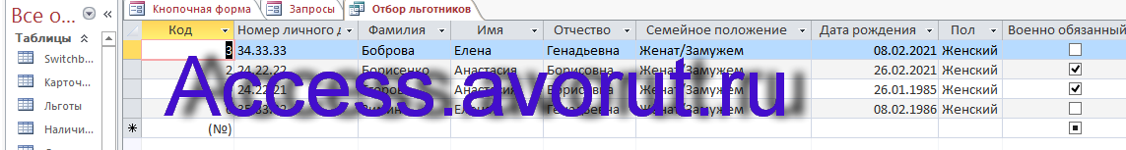
Рис. 19 Запрос «Отбор льготников».

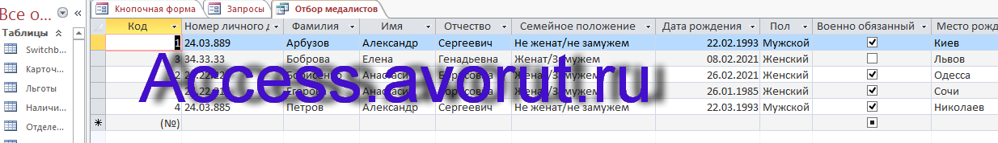
Рис. 20 Запрос «Отбор медалистов».

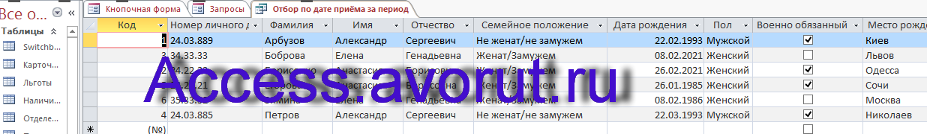
Рис. 21 Запрос «Отбор по дате приёма за период».

Рис. 22 Запрос «Отбор по началу фамилии».

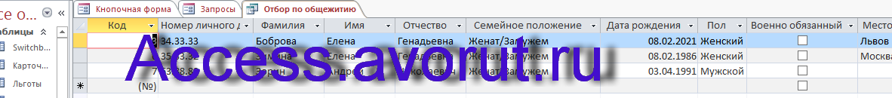
Рис. 23 Запрос «Отбор по общежитию».

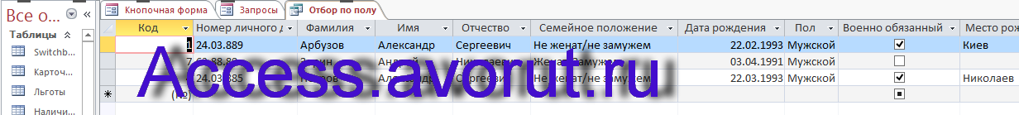
Рис. 24 Запрос «Отбор по полу».

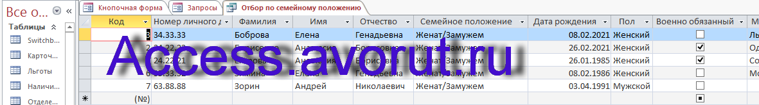
Рис. 25 Запрос «Отбор по семейному положению».

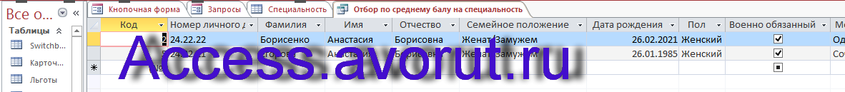
Рис. 26 Запрос «Отбор по среднему балу на специальность».

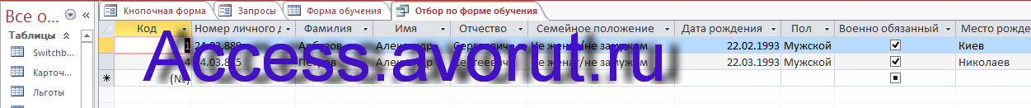
Рис. 27 Запрос «Отбор по форме обучения».

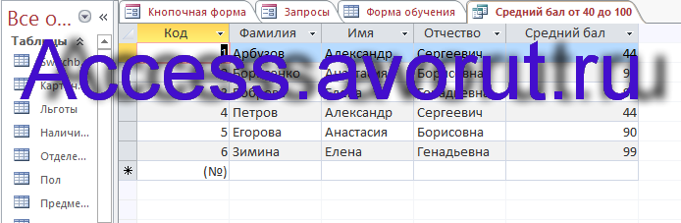
Рис. 28 Запрос «Средний бал от 40 до 100».

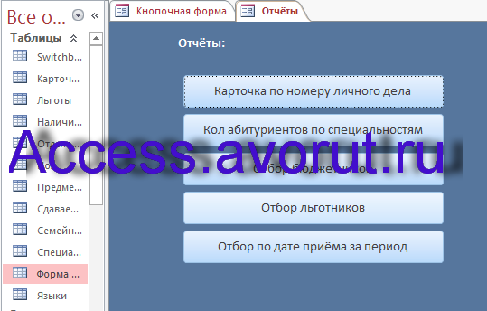
Рис. 29 Форма с кнопками открытия отчётов.
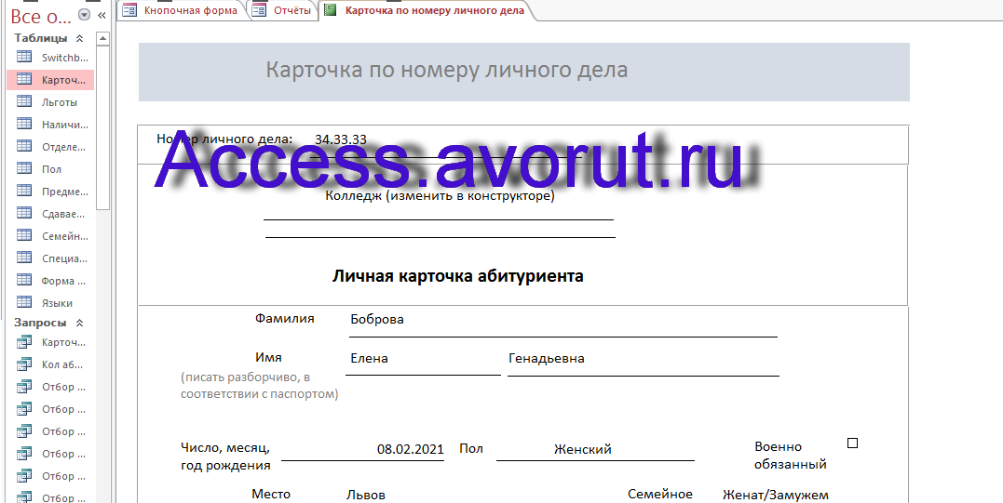
Рис. 30 Отчёт «Карточка по номеру личного дела».
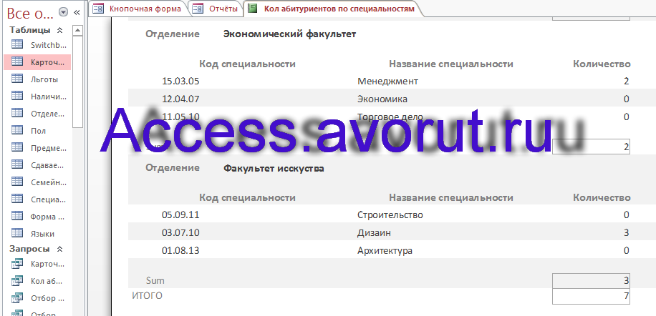
Рис. 31 Отчёт «Количество абитуриентов по специальностям».

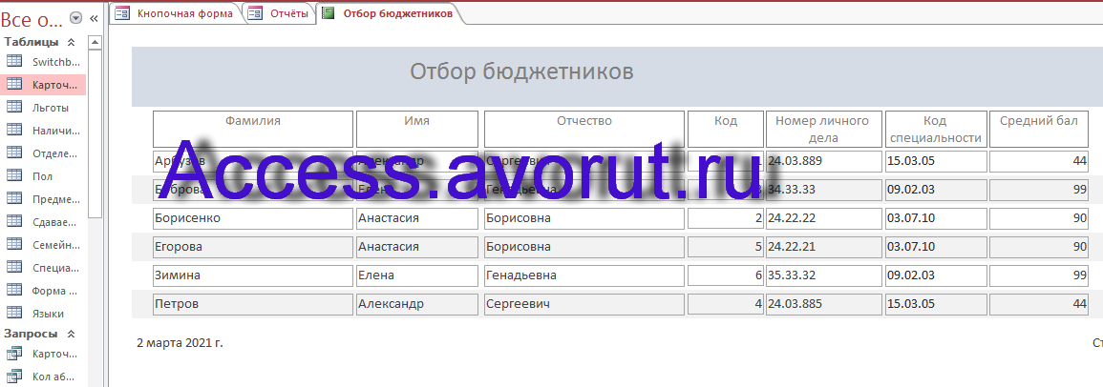
Рис. 32 Отчёт «Отбор бюджетников».

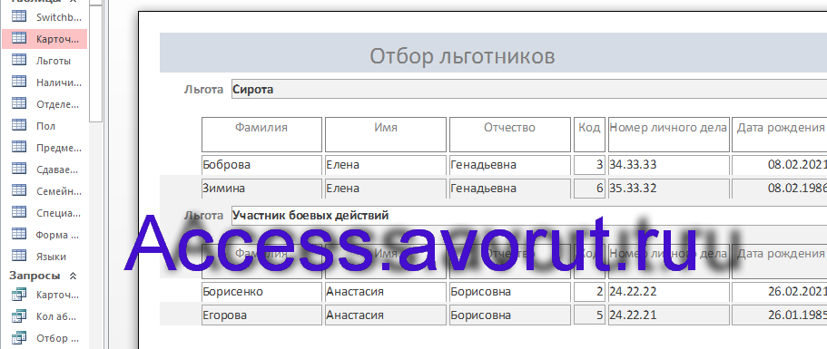
Рис. 33 Отчёт «Отбор льготников».

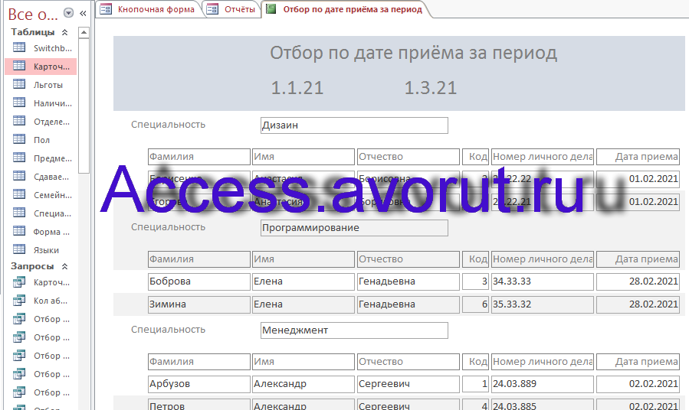
Рис. 34 Отчёт «Отбор по дате приёма за период».

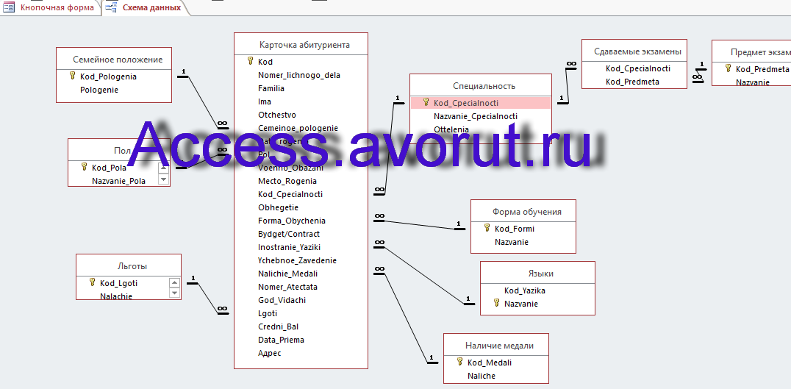
Рис. 35 Схема данных базы данных «Абитуриенты» содержит таблицы: Карточка абитуриента, Семейное положение, Пол, Льготы, Специальность, Сдаваемые экзамены, Предмет экзамена, Форма обучения, Языки, Наличие медали.

Этот отчёт взят с сайта http://access.avorut.ru
Описание готовой базы данных access «Абитуриенты»
Купить базу данных «Абитуриенты»

Другие готовые базы данных access
- Абитуриент Скачать базу данных Абитуриент
- Учет результатов сдачи вступительных экзаменов Скачать базу данных «Учет результатов сдачи вступительных экзаменов» Access
- Расписание занятий в школе Скачать базу данных access Расписание занятий в школе​​
- Учебное заведение Скачать базу данных access Учебное заведение
- Сотрудники Скачать базу данных access Сотрудники
- Библиотека института Скачать базу данных Библиотека института
- Деканат Скачать базу данных Деканат Access
- Университет Скачать базу данных Университет Access
- Определение факультативов для студентов Скачать базу данных access Определение факультативов для студентов
- Ежемесячные выплаты сотрудникам вуза Скачать базу данных access Ежемесячные выплаты сотрудникам вуза
- Перемещения сотрудников Скачать базу данных access Перемещения сотрудников
- Дипломное проектирование Скачать базу данных access Дипломное проектирование
- Распределение учебной нагрузки Скачать базу данных access Распределение учебной нагрузки
- Курсы повышения квалификации Скачать базу данных access Курсы повышения квалификации
- Компьютерные курсы (укр.) Скачать базу данных Компьютерные курсы (укр.)
- Библиотека-3 Скачать базу данных access Библиотека
- Отдел кадров предприятия Скачать базу данных Отдел кадров предприятия
- ИС библиотечного фонда города Скачать базу данных ИС библиотечного фонда города
- Учёт посетителей школы Скачать базу данных Учёт посетителей школы
- Учёт опозданий и прогулов (Учёт рабочего времени) Скачать базу данных Учёт опозданий и прогулов (Учёт рабочего времени)
- Контроль исполнения поручений Скачать базу данных Контроль исполнения поручений Access
- Записная книжка Скачать базу данных Записная книжка Access
- Студенческое общежитие Скачать базу данных «Студенческое общежитие» Access
- Контроль оплаты за обучение Скачать базу данных «Контроль оплаты за обучение» Access
- Учёт детей в детсаду/яслях Скачать базу данных об учёте детей в детсаду/яслях.

